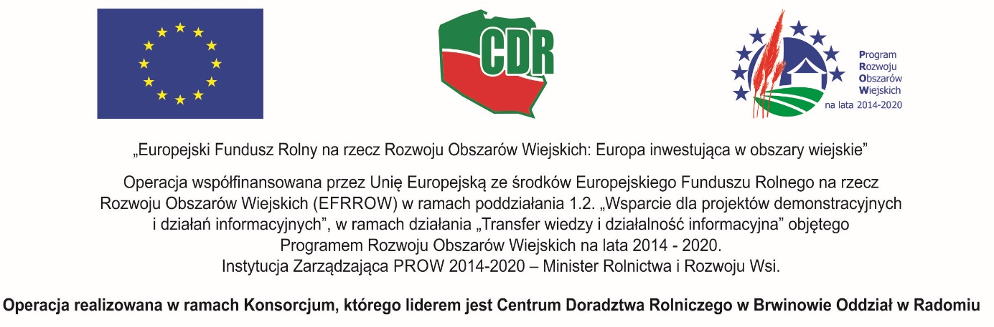
Opolski Ośrodek Doradztwa Rolniczego
ul. Główna 1, 49-330 Łosiów

KARTA ZGŁOSZENIA UCZESTNICTWA

………………………………………
(miejscowość, data)

Zgłaszam uczestnictwo w demonstracji w ramach poddziałania 1.2. „Wsparcie dla projektów demonstracyjnych i działań informacyjnych” objętego Programem Rozwoju Obszarów Wiejskich na lata 2014-2020, w ramach umowy Nr: 00001.DDD.65141.1.00002.2020.00 z dnia 20-06-2022 r.,

termin i miejsce realizacji: …………………………………………………………………………………….……………….
temat realizowanej operacji; …………………………………………………………………………………………………..

- Imię i nazwisko: ………………………………………………………………………………………………………………
Numer producenta: ...............................................................................................................
- Adres gospodarstwa:
miejscowość:..........................................................................................................................
ulica: .....................................................................................nr domu...................................
kod pocztowy…………………………………………..… nazwa poczty: ….............................................
gmina ……………………………………………………………………………………………………………………………….
- Miejsce zamieszkania (jeżeli jest inny niż adres gospodarstwa):
miejscowość:..........................................................................................................................
ulica: ...................................................................................nr domu ......................................
kod pocztowy…………………………………..… nazwa poczty: …......................................................
gmina ……………………………………………………………………………………………………………………………….
- Numer telefonu/ e-mail: ……………………………………………………….…………………………………………
- Data i miejsce urodzenia…………………………………………………………….………………………………..…..
- Preferencje dietetyczne (zaznaczyć właściwe X)
□ brak □ wegetariańska □ inna (wpisać jaka?) ……………………………………………...
- Grupa docelowa ( podkreślić właściwe ):
- rolnik, domownik rolnika, małżonek rolnika, osoba zatrudniona w rolnictwie, młody rolnik.

…..................................................
(czytelny podpis uczestnika)

załącznik nr 2 do PODO
OBOWIĄZEK INFORMACYJNY*
Zgodnie z art. 13 ust.1 i 2 rozporządzenia o ochronie danych osobowych z dnia 27 kwietnia 2016 r. informuję, iż:
- Administratorem Pani/Pana danych osobowych jest Opolski Ośrodek Doradztwa Rolniczego,
ul. Główna 1, 49-330 Łosiów, NIP 747-10-02-433.
- Inspektorem ochrony danych osobowych jest Pani Helena Kawiak, helena.kawiak@oodr.pl
- Pani/Pana dane osobowe przetwarzane będą w celu udziału w demonstracji w ramach poddziałania 1.2. „Wsparcie dla projektów demonstracyjnych i działań informacyjnych” z zakresu rolnictwa ekologicznego, na podstawie art.6 ust.1 lit. a – dobrowolna zgoda.
- Odbiorcą Pani/Pana danych osobowych będzie Opolski Ośrodek Doradztwa Rolniczego, Agencja Restrukturyzacji
i Modernizacji Rolnictwa oraz Centrum Doradztw Rolniczego w Radomiu i inne podmioty uprawnione do przetwarzania danych osobowych na podstawie przepisów prawa i zawartej Umowy Nr : 00001.DDD.65141.1.00002.2020.00 z dnia 20-06-2022 r, oraz Umowy konsorcjum.
- Pani/Pana dane osobowe nie będą przekazywane do Państwa trzeciego/organizacji międzynarodowej na podstawie:………………………..…………………. Może Pani/Pan uzyskać kopię danych osobowych przekazywanych do państwa trzeciego ……………………………………
- Pani/Pana dane osobowe będą przechowywane przez okres wynikający z przepisów prawa oraz zawartej Umowy Nr 00001.DDD.65141.1.00002.2020.00 oraz Umowy konsorcjum.
- Posiada Pani/Pan prawo dostępu do treści swoich danych oraz prawo ich sprostowania, usunięcia, ograniczenia przetwarzania, prawo do przenoszenia danych, prawo wniesienia sprzeciwu, prawo cofnięcia zgody w dowolnym momencie bez wpływu na zgodność z prawem przetwarzania, którego dokonano na podstawie zgody przed jej cofnięciem.
- Ma Pani/Pan prawo wniesienia skargi do PUODO gdy nastąpi naruszenie przepisów RODO.
- Podanie przez Pani/Pana danych osobowych jest warunkiem umownym. Jest Pani/Pan zobowiązana do ich podania,
a konsekwencją niepodania danych osobowych będzie brak możliwości udziału w szkoleniu.
- Pani/Pana dane osobowe nie będą przetwarzane w sposób zautomatyzowany w tym również w formie profilowania.
- Pani/Pana dane osobowe zostaną przekazane do CDR Radom jako Lidera Konsorcjum oraz do ARiMR w celu przyznania pomocy finansowej w ramach poddziałania 1.2. „Wsparcie dla projektów demonstracyjnych i działań informacyjnych” objętego Programem Rozwoju Obszarów Wiejskich na lata 2014-2020 Podanie przez Panią/Pana danych osobowych jest dobrowolne.

*niepotrzebne skreśli

załącznik nr 1 do PODO
………………………………………… ……………………………………………… (imię, nazwisko) (miejscowość, data)

OŚWIADCZENIE O WYRAŻENIU ZGODY NA PRZETWARZANIE DANYCH OSOBOWYCH
W związku z realizacją przez Opolski Ośrodek Doradztwa Rolniczego, ul. Główna 1, 49-330 Łosiów czynności polegających na udziale w demonstracji w ramach poddziałania 1.2. „Wsparcie dla projektów demonstracyjnych i działań informacyjnych” oświadczam, że wyrażam zgodę na przetwarzanie moich danych osobowych zawartych w załączonej Karcie zgłoszenia przez Opolski Ośrodek Doradztwa Rolniczego w związku z realizacją jego ustawowych zadań – zgodnie z Rozporządzeniem Parlamentu Europejskiego i Rady (UE) 2016/679 z dnia 27 kwietnia 2016 r. w sprawie ochrony osób fizycznych w związku z przetwarzaniem danych osobowych i w sprawie swobodnego przepływu takich danych oraz uchylenia dyrektywy 95/46/WE. Zostałam/em poinformowana/y o moich prawach.
Zgoda jest dobrowolna.

…………………………………………………………….
(data i czytelny podpis uczestnika)

OŚWIADCZENIE O WYRAŻENIU ZGODY NA WYKORZYSTYWANIE WIZERUNKU

W związku z uczestnictwem w demonstracji w ramach poddziałania 1.2. „Wsparcie dla projektów demonstracyjnych i działań informacyjnych”, wyrażam zgodę na nieodpłatne, wielokrotne i bezterminowe utrwalenie i rozpowszechnianie mojego wizerunku utrwalonego na filmach i zdjęciach wykonanych w ramach działań promocyjnych, upowszechnieniowych i archiwizacyjnych operacji, na stronie internetowej Opolskiego Ośrodka Doradztwa Rolniczego oraz za pośrednictwem wszelkich pozostałych mediów/kanałów dystrybucji informacji o zadaniu. Jednocześnie oświadczam, że wykorzystanie tych filmów i zdjęć nie stanowi naruszenia moich dóbr osobistych. Zdjęcia i filmy te mogą być wykorzystane wyłącznie do promocji i w komunikacji podczas realizacji zadnia.

…………………………………………………………….
(data i czytelny podpis uczestnika)

załącznik nr 8 do PODO

Zgoda marketingowa
Imię i nazwisko………………………………………………………e-mail…………………………..…………..……………………
Wyrażam zgodę na otrzymywanie drogą elektroniczną od OODR na podany przeze mnie adres e-mail materiałów marketingowych takich jak: zgłoszenia na szkolenia, wyjazdy, konferencje itp., ankiety oraz informacji o nowościach na stronie www.oodr.pl jak również ofert i propozycji nawiązania współpracy. Dane w postaci adresu e-mail będą przetwarzane przez OODR, ul. Główna 1, 49-330 Łosiów wyłącznie w powyżej wskazanych celach. Dane nie będą udostępniane innym podmiotom. Podanie danych jest dobrowolne. Każdemu przysługuje prawo dostępu do treści swoich danych oraz możliwość ich poprawiania.

………………………………………………………………….
(data i czytelny podpis uczestnika)

